

**MARIO MÉNDEZ**

**JESUS SÁEZ**

**PROJECTE ERP POKÉMON DATASETS**

**DAM1**

**ÍNDEX**

**1. Introducció**

**2. Datasets seleccionats:**

**3. Modificacions sobre els Datasets:**

**4. Bibliografia**

**5. Problemes trobats**

**6. Sprints**

**7.Conclusions**

**Introducció:**

La temàtica del nostre és tal com la de Pokémon, recollint les diferents característiques i analitzant les relacions entre les diferents dades i peculiaritats d’aquests aclamats jocs. Voldríem demostrar que darrere aquest joc, realment n’hi ha grans estudis i pensaments per portar a terme tot un univers de criatures. També sobre la quantitat de vendes que tenen els jocs i rebut de la gent, utilitzant totes les plataforma i l’augment o descens de ventes i “fenomen Pokémon”.

**Datasets seleccionats:**

Pel nostre treball hem escollit una dataset molt completa de tots els pokémon que n’hi ha, incloent totes les generacions i diferents dades (“stats”), un altre que recull totes les regions dels diferents jocs amb pokemon, hàbitat i anys. Per altra banda també recollim les mega evolucions i diferents singularitats. Varies fetes per nosaltres i un altre per Kaggle..

**Modificacions sobre els Datasets:**

Les modificacions efectuades han sigut, sobretot, d’optimització, perquè no hi hagués tant material no utilitzat i també amb grans ocupacions de l’espai.

**Bibliografia:**

<https://www.kaggle.com/datasets/arnavvvvv/pokemon-pokedex>

<https://www.kaggle.com/datasets/rounakbanik/pokemon?resource=download>

“MENT MARIO”

**Problemes trobats:**

Hem trobat que tot i ser una temàtica amb molt potencial, els datasets són bàsics i tenen més sentit amb cohesió. Per això mateix hem tractat de fer els nostres propis per fer l’analització de varis al nostre gust.

**Conclusions**

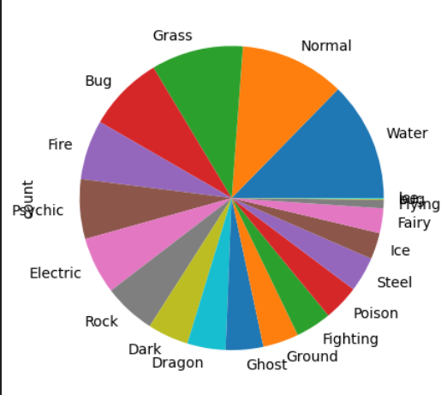

| **Aquest gràfic mostra el tipus principal dels pokemon on es pot apreciar quins tipus son els més comuns.**  **El normal, juntament amb el volador, és el gran equilibri aportat a la taula de tipus, per tant és normal i esperable que gran part dels Pokémon el tinguin com a principal.** |
| --- |

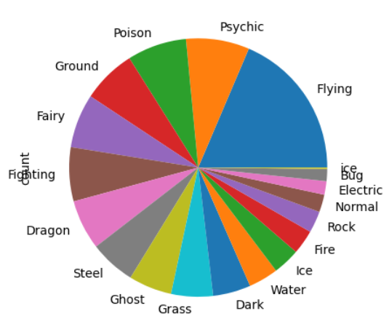

| **Aquest grafic mostra el tipus secundari dels pokemon on es pot apreciar quins tipus son els mes comuns.**  **Clarament, en aquest podem veure la gran magnitud del volador com a segon tipus, això és degut al seu nivell d'equilibri al joc.** |
| --- |

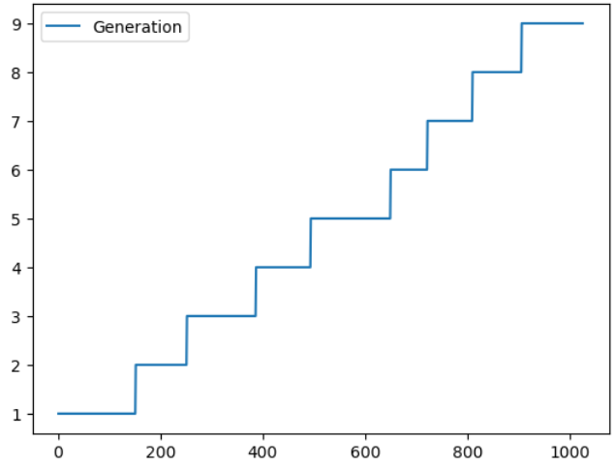

| **A aquest grafic es pot veure l'augment per generacio del total de pokemon.**  **Com esperavem, a cada generació va augmentant el nombre criatures, tot i així, a mesura que han anat introduint i treient jocs la quantia de possibles captures ha incrementat notariament.** |
| --- |

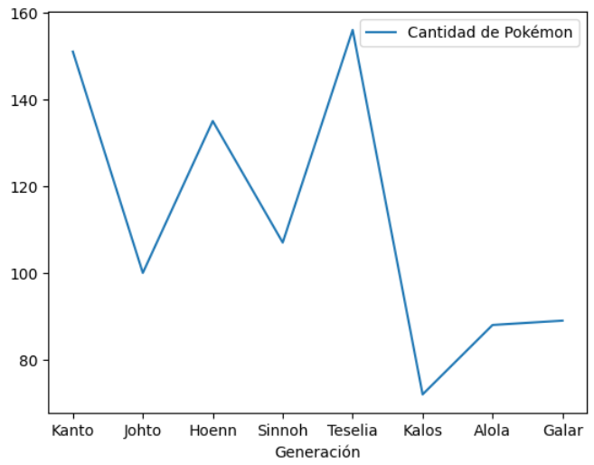

| **En aquest gràfic podem apreciar que a mesura que ha anat passant el temps els jocs han comptat amb un nombre molt més petit de noves criatures, sent així Kalos amb 72 la regió amb menys Pokémon i Teselia (Unova) amb 156 la regió amb més quantitat junt a Kanto, amb 151 Pokémon. Els últims jocs han continuat amb aquesta tendència baixista.** |
| --- |

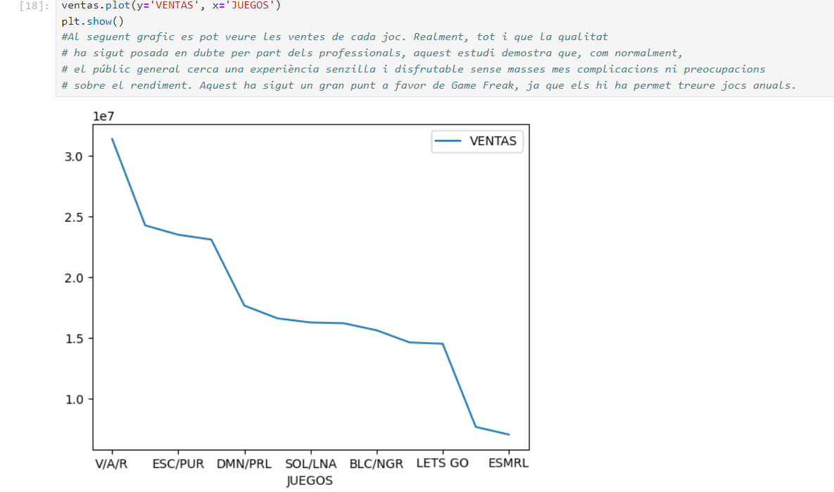

| **Al següent gràfic es pot veure les vendes de cada joc. Realment, tot i que la qualitat ha sigut posada en dubte per part dels professionals, aquest estudi demostra que, com normalment, el públic general cerca una experiència senzilla i disfrutable sense masses més complicacions ni preocupacions sobre el rendiment. Aquest ha sigut un gran punt a favor de Game Freak, ja que els hi ha permet treure jocs anuals.** |
| --- |

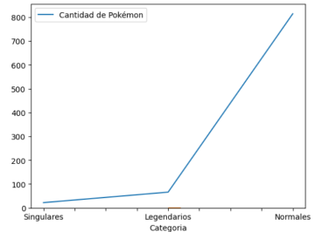

| **En aquest data set podem apreciar la gran quantitat de Pokémon normals que n’hi ha, amb un 90’1% d’abastiment, front al 7’3% dels llegendaris i 2’6% dels singulars. Això és curiós perquè tot i així els que més protagonisme i importància cobren són aquests últims.** |
| --- |